TS  Thème : Agir | ANALYSE DE l’IBUPROFENE DANS UN MEDICAMENT

DESCRIPTIF DE SUJET DESTINE AU PROFESSEUR

Compétences exigibles du B.O. | Contrôle de la qualité par dosage  Dosage par titrage direct. | Pratiquer une démarche expérimentale pour déterminer la concentration d’une espèce chimique par titrage par le suivi d’une grandeur physique dans le domaine de la santé ou du contrôle de la qualité.
Tâches à réaliser par le candidat | Dans ce sujet on demande au candidat de :  - Proposer un protocole expérimental en deux temps pour déterminer la masse d’ibuprofène contenue dans un comprimé.  - Le réaliser.  - Exploiter les mesures obtenues par pH-métrie.  - En prolongement possible : exploiter les informations contenues dans un spectre RMN pour identifier l’ibuprofène.
Compétences évaluées  Coefficients respectifs | Cette épreuve permet d'évaluer les compétences :  - Analyser (ANA) ; coefficient 2  - Réaliser (REA) ; coefficient 2  - Valider (VAL) ; coefficient 2
Préparation du poste de travail | Précaution de sécurité :  Tous les appareils qui doivent être connectés au secteur le sont avant l’arrivée du candidat. Les pH-mètres sont étalonnés.  Prévoir :  - Imprimer à l’avance les solutions partielles ou totales pour les élèves en grande difficulté.  - L’ordinateur est en fonctionnement et le tableur est ouvert et réduit dans la barre des tâches.
Déroulement de l’épreuve  Gestion des différents appels | Minutage conseillé :  - Analyser (30 min conseillées) : coefficient 1 (appel 1) et coefficient 1 (appel 2)  - Réaliser (30 min conseillées) : coefficient 2 (appel 3 et 4)  - Valider (15 min conseillées plus 15 min avec le prolongement) : coefficient 1 (appel 5) et coefficient 1 (appel 6).  Remarque : S’il n’y a pas de prolongement, on peut attribuer 45 min pour la partie « Réaliser » et un coefficient 3 à ce domaine.  Il est prévu 5 appels (ou 6 avec le prolongement) obligatoires de la part du candidat.  Lors de l’appel 1, l’examinateur vérifie le protocole de dissolution du comprimé.  Lors de l’appel 2, l’examinateur vérifie le protocole de réalisation du titrage.  Lors de l’appel 3, l’examinateur vérifie une mesure réalisée par le candidat.  Lors de l’appel 4, l’examinateur vérifie la courbe réalisée par le candidat.  Lors de l’appel 5, l’examinateur vérifie que le candidat est capable d’exploiter sa courbe  et d’en déduire que l’ibuprofène saisi est bien à 200 mg.  Lors de l’appel 6, l’examinateur vérifie que le candidat est capable d’identifier les protons responsables des déplacements chimiques et d’en déduire que le spectre est compatible avec celui de l’ibuprofène.  Le professeur observe le candidat en continu. Dans la partie « réaliser » le professeur est attentif à la façon dont le candidat évolue dans l’environnement du laboratoire, organise son poste de travail, utilise le matériel avec pertinence, respecte les procédures et les règles de sécurité.
Remarques | Une séance d’1h30 est nécessaire.

LISTE DE MATÉRIEL DESTINÉE AUX PROFESSEURS ET AU PERSONNEL DE LABORATOIRE

Pour chaque poste

Paillasse élèves :
- 3 béchers de 100 mL
- 1 burette de 25 mL
- un système d’agitation magnétique et barreau aimanté
- 1 mortier avec pilon
- 1 éprouvette de 25 mL
- 1 agitateur en verre
- 1 pH-mètre étalonné
- 1 flacon de 100 mL contenant la solution de soude à 0,100 mol.L⁻¹ et étiqueté « solution d’hydroxyde de sodium à 0,100 mol.L⁻¹ »
- 1 flacon de 50 mL contenant le solvant éthanol (à 95 %) et étiqueté « solvant pour ibuprofène »
- 1 comprimé d’ibuprofène 200 mg
- 1 pissette d’eau distillée
- 1 flacon de récupération des solutions

Paillasse professeur :
- Solutions tampons pH 4 et 7
- Solution de soude à 0,100 mol.L⁻¹ (1 L)
- Ethanol (1 L)
- Comprimés d’ibuprofène
- 1 pH-mètre de secours avec un jeu d’électrodes

Documents mis à disposition des élèves :
- mode d’emploi du pH-mètre
- notice du logiciel (Latis Pro, Synchronie, Regressi…)
- une table de déplacement chimique ou celle jointe page 16

Particularités du sujet, conseils de mise en œuvre

L’ibuprofène de la marque « Biogaran® » a été utilisé. Les excipients qu’il contient ne perturbent pas le dosage.

L’éthanol utilisé comme solvant, ayant un caractère faiblement acide ne perturbe pas le dosage : 20 mL d’éthanol utilisés réagissent avec 0,1 mL de solution de soude à 0 ,100 mol.L⁻¹.

Seul l’éthanol peut être choisi comme solvant compte tenu qu’il est demandé au candidat d’effectuer la dissolution du comprimé à la paillasse. L’utilisation du méthanol nécessite l’utilisation d’une hotte aspirante.

Le volume équivalent déterminé dans ces conditions, sur 12 mesures réalisées, est de 9,73 mL.

ÉNONCÉ DESTINÉ AU CANDIDAT

Compétences travaillées (capacités et attitudes) :
ANA
REA
VAL
20
- ANA : proposer une stratégie pour répondre à un problème posé ; proposer un protocole expérimental.
- REA : réaliser un dispositif expérimental ; maîtriser certains gestes techniques.
- VAL : exploiter et interpréter des mesures pour valider ou infirmer une hypothèse.

CONTEXTE

Les douanes ont demandé à un laboratoire d’analyser un lot de médicaments intercepté à l’aéroport de Roissy et ayant été commandé sur Internet. Travaillant au sein de ce laboratoire, votre mission consiste, dans un premier temps, à effectuer un titrage pH-métrique de l’ibuprofène, principe actif des médicaments saisis, et de vérifier leur teneur en cette espèce. Dans un deuxième temps, vous analyserez le spectre RMN du principe actif.

DOCUMENTS A VOTRE DISPOSITION

Document 1 : Extrait de la notice du médicament saisi
Composition : ibuprofène 200 mg pour un comprimé pelliculé
Indications thérapeutiques : ce médicament contient un anti-inflammatoire non stéroïdien. Il est indiqué chez l’adulte et l’enfant de plus de 20 kg dans les traitements de courte durée de la fièvre et/ou douleurs telles que les états grippaux, maux de tête, courbatures.

Document 2 : Informations sur l’ibuprofène
Nom dans la nomenclature officielle : acide 4-isobutyl-2-méthylphényléthanoïque
Formule brute : C₁₃H₈O₂
Formule topologique de la molécule : voir ci-contre
Masse molaire moléculaire : 206,3 g.mol⁻¹
Etat physique à 25°C : solide
% d’ibuprofène dans un comprimé d’après les normes de la Pharmacopée Européenne : un comprimé doit contenir entre 98,5 % et 101 % de la masse indiquée en principe actif.

Document 3 : Extrait d’un protocole de titrage de l’ibuprofène

On dissout un comprimé d’ibuprofène dans un volume de 20 mL de solvant approprié. On ajoutera une fois la dissolution réalisée un volume de 20 mL d’eau distillée.
L’ibuprofène est un acide faible qui peut être titré par une solution d’hydroxyde de sodium à 0 ,100 mol.L⁻¹ à l’aide d’une méthode pH-métrique. Dans ces conditions, 1,0 mL de solution d’hydroxyde de sodium réagit avec 20,63 mg d’ibuprofène.
En notant, AH la formule chimique de l’ibuprofène et A⁻ celle de sa base conjuguée, l’équation de la réaction du titrage est :
AH(aq) + HO⁻(aq) → A⁻(aq) + H₂O(l)
On admettra que les excipients présents dans le comprimé n’interviennent pas ou de manière négligeable dans la réaction du titrage.

Document 4 : Informations sur quelques solvants

Solvants | Eau | Méthanol | Ethanol | Cyclohexane | Acide éthanoïque
Solubilité à 25°C en mg/mL de l’ibuprofène dans le solvant | 0,021 | 280 | 210 | 230 | 320
Miscibilité des solvants avec l’eau | Totale | Totale | Totale | Nulle | Totale
Sécurité |  |    |  |  | 

TRAVAIL A EFFECTUER

- Analyse du problème (30 min)
  - Rédigez en quelques lignes un protocole pour réaliser, à votre paillasse, la dissolution d’un comprimé d’ibuprofène.
…………………………………………………………………………………………………………………………………………………………………………………
…………………………………………………………………………………………………………………………………………………………………………………
…………………………………………………………………………………………………………………………………………………………………………………
…………………………………………………………………………………………………………………………………………………………………………………
…………………………………………………………………………………………………………………………………………………………………………………
…………………………………………………………………………………………………………………………………………………………………………………
…………………………………………………………………………………………………………………………………………………………………………………
…………………………………………………………………………………………………………………………………………………………………………………

APPEL N°1 | Appeler le professeur pour lui présenter le protocole ou en cas de difficulté.

  - Faire un schéma complet du dispositif de titrage pH-métrique et préciser le nom des réactifs utilisés.

  - A l’aide des informations données, et en supposant que l’ibuprofène saisi n’est pas contrefait, remplir la première ligne du tableau ci-dessous en choisissant, de manière judicieuse, les volumes de réactifs titrant à verser pour réaliser le dosage.

Volume réactif titrant en mL
pH

Volume réactif titrant en mL
pH

APPEL N°2 | Appeler le professeur pour lui présenter le schéma et le tableau.

- Réalisation du protocole expérimental proposé (30 min)

  - Le pH-mètre a été étalonné. Réalisez le montage de titrage.

APPEL N°3 | Appeler le professeur pour vérifier le montage de titrage et réaliser une mesure.

Procédez au titrage.

Remarque : vous pouvez remplir la deuxième ligne du tableau ci-dessus puis tracer la courbe une fois le titrage terminé ou bien tracer votre courbe au fur et à mesure des mesures réalisées (voir question suivante).

  - Utilisez un tableur-grapheur pour tracer la courbe du pH en fonction du volume de réactif titrant versé.

APPEL N°4 | Appeler le professeur pour lui présenter la courbe obtenue.

- Exploitation des mesures (15min)

Utilisez vos résultats, en tenant compte de leur précision, pour déterminer si le médicament saisi est conforme à l’indication figurant sur la notice et aux exigences des normes européennes. Indiquez les sources d’erreurs possibles.

…………………………………………………………………………………………………………………………………………………………………………………
…………………………………………………………………………………………………………………………………………………………………………………
…………………………………………………………………………………………………………………………………………………………………………………
…………………………………………………………………………………………………………………………………………………………………………………
…………………………………………………………………………………………………………………………………………………………………………………
…………………………………………………………………………………………………………………………………………………………………………………
…………………………………………………………………………………………………………………………………………………………………………………
…………………………………………………………………………………………………………………………………………………………………………………
…………………………………………………………………………………………………………………………………………………………………………………
…………………………………………………………………………………………………………………………………………………………………………………
…………………………………………………………………………………………………………………………………………………………………………………
…………………………………………………………………………………………………………………………………………………………………………………

APPEL N°5 | Appeler le professeur pour lui présenter l’exploitation ou en cas de difficulté.

- Etude du spectre RMN de l’ibuprofène saisi (Prolongement possible 15 min).

Le laboratoire a réalisé un spectre de RMN du proton du principe actif contenu dans le médicament saisi afin de vérifier si celui-ci est bien de l’ibuprofène. Les spectres suivants vous sont remis.

Document 5 : Spectre de l’ibuprofène saisi
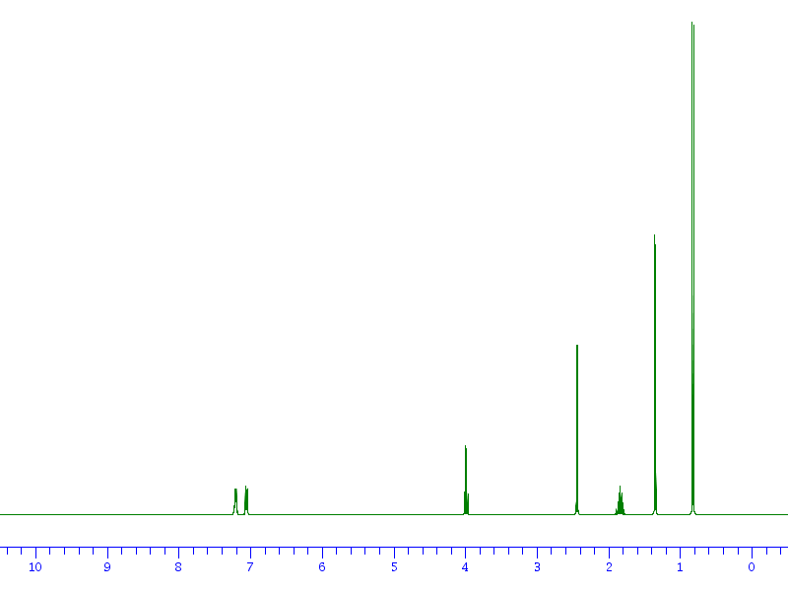
δ en ppm F E D C B A

Spectre 1

Informations sur le spectre 1 :

Un singulet dont le déplacement chimique est de 12,0 ppm a été identifié mais il n’est pas représenté sur le spectre 1. Ce fort déplacement chimique est dû au proton responsable du caractère acide de la molécule. Ce proton est très déblindé car appauvri en électron. Les protons proches du groupe carboxyle subissent aussi les effets de ce déblindage.
Les protons du noyau aromatique sont représentés au niveau du signal F.

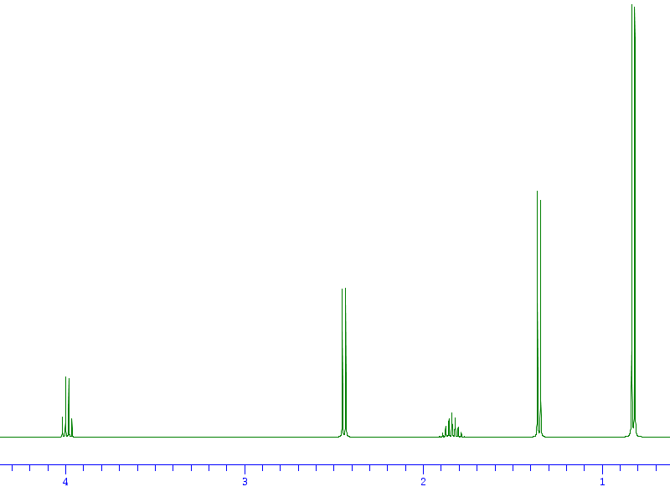
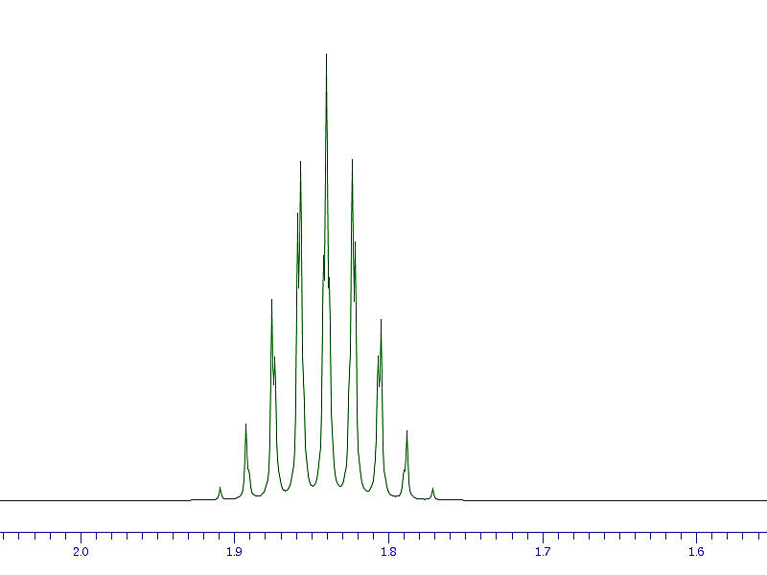
Spectre 2 : Une partie du spectre 1 a été zoomée
doublet
doublet
quadruplet
doublet
nonuplet
E D C B A

Afin de vérifier si le principe actif analysé est bien de l’ibuprofène :

- vous identifierez les 5 groupes de protons équivalents (autres que le proton du groupe carboxyle et les protons du noyau aromatique) en les entourant et en les numérotant de 1 à 5 sur la molécule du document 5 ;
- vous attribuerez, si cela est possible, à chaque groupe de proton numéroté, le signal (A, B, C, D ou E) du spectre 2 qui pourrait lui correspondre en expliquant votre choix. Une table de déplacement chimique est à votre disposition sur votre paillasse ;
- vous déduirez de cette étude si le principe actif contenu dans le comprimé semble être ou ne pas être de l’ibuprofène.

…………………………………………………………………………………………………………………………………………………………………………………
…………………………………………………………………………………………………………………………………………………………………………………
…………………………………………………………………………………………………………………………………………………………………………………
…………………………………………………………………………………………………………………………………………………………………………………
…………………………………………………………………………………………………………………………………………………………………………………
…………………………………………………………………………………………………………………………………………………………………………………
…………………………………………………………………………………………………………………………………………………………………………………
…………………………………………………………………………………………………………………………………………………………………………………
…………………………………………………………………………………………………………………………………………………………………………………
…………………………………………………………………………………………………………………………………………………………………………………
…………………………………………………………………………………………………………………………………………………………………………………
…………………………………………………………………………………………………………………………………………………………………………………
…………………………………………………………………………………………………………………………………………………………………………………
…………………………………………………………………………………………………………………………………………………………………………………
…………………………………………………………………………………………………………………………………………………………………………………
…………………………………………………………………………………………………………………………………………………………………………………
…………………………………………………………………………………………………………………………………………………………………………………
…………………………………………………………………………………………………………………………………………………………………………………
…………………………………………………………………………………………………………………………………………………………………………………
…………………………………………………………………………………………………………………………………………………………………………………
…………………………………………………………………………………………………………………………………………………………………………………
…………………………………………………………………………………………………………………………………………………………………………………
…………………………………………………………………………………………………………………………………………………………………………………
…………………………………………………………………………………………………………………………………………………………………………………
…………………………………………………………………………………………………………………………………………………………………………………
…………………………………………………………………………………………………………………………………………………………………………………
…………………………………………………………………………………………………………………………………………………………………………………
…………………………………………………………………………………………………………………………………………………………………………………
…………………………………………………………………………………………………………………………………………………………………………………

APPEL N°6 | Appeler le professeur pour lui présenter l’analyse ou en cas de difficulté

REPÈRES POUR L’ÉVALUATION

Le candidat est en situation d’évaluation, l’examinateur ne doit pas fournir d’explicitation des erreurs ni de la démarche à conduire. Ses interventions sont précises, elles servent de relance pour faire réagir le candidat ou bien pour lui permettre d’avancer pour être évalué sur d’autres compétences.

Les erreurs détectées par le professeur en continu ou lors d’un appel sont forcément suivies d’un questionnement ouvert si ces erreurs conduisent l’élève à une impasse.

ANALYSE DU PROBLEME

La compétence ANA est mobilisée et évaluée lors des appels 1 et 2.

Les critères retenus pour l’évaluation de la compétence ANALYSER sont les suivants :
proposer une stratégie pour répondre à la problématique ; concevoir un protocole expérimental.

Le candidat doit être capable :
- Lors de l’appel 1 :
- d’identifier le solvant à utiliser pour mettre en solution le comprimé ;
- utiliser le matériel qui convient pour réaliser la dissolution (éprouvette graduée pour la mesure des volumes et mortier) sans perdre de solide.

- Lors de l’appel 2 :
- de schématiser le montage à réaliser pour répondre à la problématique ;
- d’utiliser l’information « 1,0 mL de solution d’hydroxyde de sodium réagit avec 20,63 mg d’ibuprofène » afin d’optimiser le titrage en choisissant des volumes plus rapprochés (de 0,5 mL en 0,5 mL au maximum) de réactif titrant à verser autour de l’équivalence ;

Le candidat ne pourra proposer le protocole (appel 2) que lorsque l’on aura validé les critères attendus à l’appel 1.

Si l’élève répond aux exigences de l’appel 1 et de l’appel 2, le niveau obtenu est A pour la compétence ANA.

Si certains points sont flous ou non présents, l’examinateur pourra les faire préciser au candidat à l'aide de questions ouvertes. L'examinateur attend que le candidat sache corriger seul un oubli ou une maladresse. Si le candidat y parvient le niveau acquis pour ANA reste le niveau A.

Si malgré le questionnement ouvert de l’examinateur, la dissolution (appel 1) ou le protocole proposé (appel 2) sont toujours incomplets, l’examinateur fournira au candidat une solution partielle adaptée en fonction des besoins du candidat. Le niveau acquis est alors le niveau B. Des exemples de solutions partielles permettant d’apporter une aide ciblée dans la proposition du protocole sont proposés ci-après. Cette liste n’est pas exhaustive. On pourra aussi imaginer apporter une solution partielle à l’oral plutôt que par une fiche « coup de pouce » pour valider les points correspondant à l’appel 1.

Si deux solutions partielles sont fournies au candidat, le niveau acquis est le niveau C.

Si malgré les deux solutions partielles, le candidat est toujours en échec, le niveau acquis est le niveau D. La solution totale lui est fournie.

Exemples de solutions partielles

Solution partielle appel 1 : je ne sais pas comment réaliser la dissolution du comprimé !

- Utiliser le document 4 qui donne les solubilités de l’ibuprofène dans différents solvants.
- La solution titrante est une solution aqueuse d’hydroxyde de sodium. Elle ne doit pas interagir avec le solvant.
- La solution dans le bécher devra être dans la même phase que la solution titrante pour que les réactifs puissent réagir.

Solution totale appel 1 : préparation de la solution d’ibuprofène

Prendre un comprimé et l’écraser dans un mortier avec le pilon. Ajouter 20 mL d’éthanol avec une éprouvette graduée. Agiter l’ensemble jusqu’à complète dissolution. Veiller à ne pas perdre de solide !

Solution partielle appel 2 : je ne sais pas comment faire pour titrer l’ibuprofène !

Bien lire le document 3.

- Que faut-il mettre dans la burette ?
- Que faut-il mettre dans le bécher ?

Solution totale appel 2 : préparation du montage de titrage

- Mettre la solution d’hydroxyde de sodium dans la burette.
- Mettre la solution d’ibuprofène obtenue par dissolution du comprimé dans un bécher.
- Ajouter 20 mL d’eau distillée mesurés à l’éprouvette dans le bécher.
- Ajouter un barreau aimanté et mettre sous agitation douce.
- Placer l’électrode préalablement rincée à l’eau distillée du pH-mètre dans le bécher en veillant à ce qu’elle ne touche pas le barreau aimanté.

Solution partielle appel 2 : je ne sais pas comment remplir le tableau !

Utiliser le document 3 pour déterminer le volume de solution titrante à verser pour atteindre l’équivalence en supposant que l’on dose de l’ibuprofène 200 mg.
En déduire les volumes de solution titrante à verser pour repérer au mieux la zone d’équivalence.

Solution totale appel 2 : remplissage du tableau

Volume en mL | 0 | 1,0 | 2,0 | 3,0 | 4,0 | 5,0 | 6,0 | 7,0 | 8,0 | 8,5 | 9,0 | 9,2 | 9,4
pH

Volume en mL | 9,6 | 9,8 | 10,0 | 10,2 | 10,5 | 11,0 | 12,0 | 13,0 | 14,0 | 15,0 | 16,0 | 17,0 | 18,0
pH

Réalisation du protocole proposé

La compétence REA est mobilisée et évaluée lors de l’appel 3.

Les critères retenus pour l’évaluation de la compétence REALISER sont les suivants :
Suivre un protocole ; utiliser le matériel de manière adaptée ; effectuer des mesures avec précision.

Le candidat doit être capable lors de l’appel 3 :

- de réaliser le dispositif expérimental correspondant au le protocole proposé :
- burette préparée en ayant rincé celle-ci au préalable avec de la solution titrante et en ayant fait attention aux bulles d’air et au réglage du zéro.
- électrode plongeant correctement dans la solution.
- agitation contrôlée et douce.
- d'effectuer une mesure précise avec une bonne lecture du volume versé et une attente suffisante pour que la mesure du pH soit stabilisée.

Le candidat doit être capable lors de l’appel 4 :

- de tracer la courbe pH en fonction du volume de soude versé. Les axes seront légendés.

L’examinateur attend que les tâches des appels 3 et 4 aient été réalisées avant d’associer un niveau à la compétence REA.
L’examinateur observera les candidats pendant la préparation du montage et la réalisation des mesures. Si nécessaire, il interviendra oralement (sous forme de questions) et de façon très ponctuelle. Il en sera de même pour le tracé de la courbe. Si le candidat corrige sa maladresse seul, le niveau acquis sera le niveau A. Si malgré le questionnement ouvert de l’examinateur, la réalisation du protocole ou le tracé de la courbe sont imparfaits, l’examinateur fournit au candidat une solution partielle à l’oral ou une solution partielle écrite, adaptée en fonction des besoins du candidat. Le niveau acquis est alors le niveau B.
Si deux solutions partielles sont fournies au candidat, le niveau acquis est le niveau C.

Si malgré les deux solutions partielles, le candidat est toujours en échec, le niveau acquis est le niveau D. La solution totale lui est fournie (le professeur réalise le montage et montre comment on effectue une mesure pour l’appel 3 et donne la courbe tracée pour l’appel 4).

Exemples de solutions partielles

Solution partielle 1 : mes mesures sont « bizarres » !

- L’électrode du pH-mètre est-elle correctement immergée ?
- Avez-vous mis l’agitation magnétique en route ? L’agitation est elle suffisante ?
- La solution d’hydroxyde de sodium est-elle bien présente dans la burette ?
- Attendez-vous suffisamment longtemps pour que la mesure soit stable, notamment au moment du saut de pH ?

Solution partielle 2 : je ne sais pas comment tracer ma courbe !

- Entrer les valeurs du pH et du volume V de solution titrante dans un tableur.
- Tracer la courbe du pH en fonction du volume V. Le pH est en ordonnée et V en abscisse !

Exemple de solution totale : je n’arrive pas à réaliser mon montage !

- Rincer votre burette avec un peu de solution d’hydroxyde de sodium. Remplir ensuite la burette avec la solution. Procéder au réglage du zéro en ayant pris soin d’éliminer les bulles d’air éventuelles en bas de la burette.
- Dans un bécher de 100 mL, introduire la solution d’ibuprofène préparée par dissolution du comprimé dans l’éthanol puis ajout de 20 mL d’eau distillée.
- Introduire l’électrode combinée du pH-mètre.
- Ajouter un barreau aimanté et mettre en route l’agitation magnétique. Veillez à ce que le barreau aimanté ne touche pas l’électrode.

Exemple de solution totale : je ne sais pas comment faire les mesures !

- Pour V = 0, relever la valeur du pH quand la mesure est stable.
- Pour V = 1,0 mL de solution d’hydroxyde de sodium versée, relever la valeur du pH quand la mesure est stable etc… jusqu’à ce que le pH ne varie pratiquement plus.

Exemple de solution totale : Je n’ai pas réussi à tracer ma courbe !
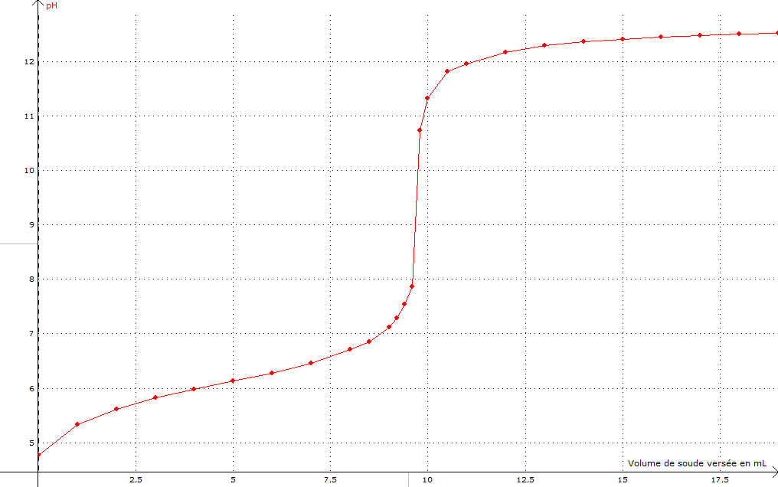

Exploitation des mesures

La compétence VAL est mobilisée et évaluée lors de l’appel 5.

Les critères retenus pour l’évaluation de la compétence VALIDER sont les suivants :
exploiter des informations, des mesures ; analyser des résultats de façon critique.

Le candidat doit être capable lors de l’appel 5 :

- de déterminer le volume équivalent par la méthode de son choix (méthode des tangentes ou méthode de la courbe dérivée selon le logiciel fourni) ;
- de déterminer si le médicament saisi est conforme à l’indication figurant sur la notice en tenant compte des normes européennes fournies dans le document 2 et de la précision des résultats ;
- d’identifier des sources d’erreurs possibles (au moins trois).

L’examinateur observera les candidats pendant la phase d’exploitation. Si nécessaire, il interviendra oralement (sous forme de questions) et de façon très ponctuelle pour le tracé de la courbe. Les candidats ne seront alors pas pénalisés. De la même façon un candidat demandant une aide très ciblée et bien explicitée ne le sera pas non plus. Dans tous ces cas le niveau A pour le domaine de compétences VAL est obtenu.

Si le candidat réalise l'ensemble de l’exploitation demandée de manière satisfaisante mais avec quelques interventions de l’examinateur concernant une difficulté ou erreur non identifiée au départ par le candidat mais résolue ensuite par celui-ci après un questionnement (par exemple, une valeur mal rentrée dans le tableur), le niveau acquis est B.

Le candidat reste bloqué dans l’exploitation de ces mesures, malgré les questions posées par l’examinateur. Des éléments de solutions lui sont apportés (solution partielle), ce qui lui permet de poursuivre la tâche. Le niveau acquis est C.

Si malgré l’aide apportée, le candidat est toujours en échec, le niveau acquis est le niveau D. La solution totale lui est fournie.

Exemples de solutions partielles

Solution partielle 1 : Je ne sais pas quoi faire avec ma courbe !

Il faut déterminer le volume équivalent. Pour cela, il faut utiliser la méthode des tangentes ou la méthode de la courbe dérivée.

Solution partielle 2 : Comment savoir si le médicament saisi est conforme ?

Utilisez le document 3 et comparez votre résultat avec celui de l’extrait de la notice

Exemple de solution totale

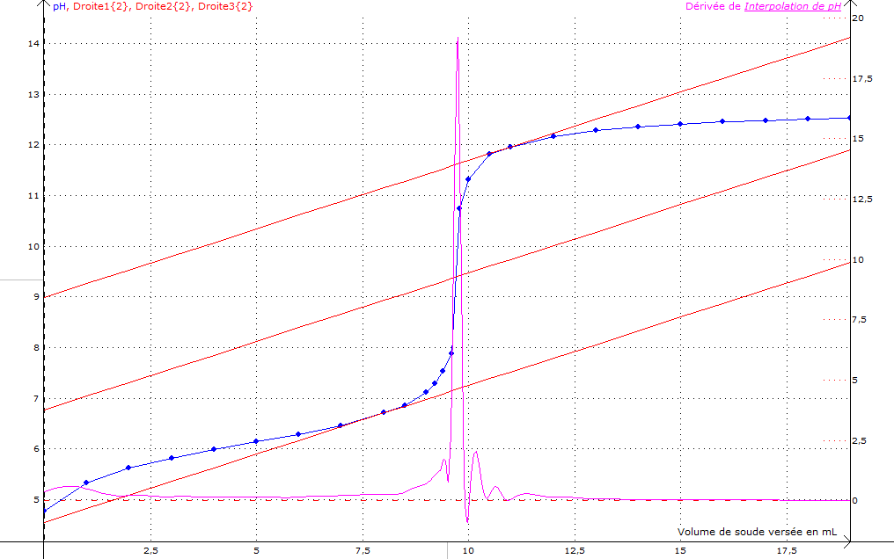

Exemple de solution totale

La notice indique que le médicament contient 200 mg d’ibuprofène et la Pharmacopée Européenne indique que la teneur en ibuprofène peut varier entre 98,5 % et 101 % en masse. La masse d’ibuprofène dans un comprimé doit donc être comprise entre 197 mg et 202 mg d’après les normes de la Pharmacopée Européenne.

Il faut aussi tenir compte de l’incertitude sur le résultat de la mesure obtenue liée à la manipulation, à la détermination du volume équivalent et au matériel utilisé. Les excipients et le solvant éthanol peuvent aussi modifier légèrement les résultats.

Etude du spectre RMN de l’ibuprofène saisi

La compétence VAL est mobilisée et évaluée lors de l’appel 6.

Les critères retenus pour l’évaluation de la compétence VALIDER sont les suivants :
exploiter des informations, des mesures ; analyser des résultats de façon critique.

Le candidat doit être capable lors de l’appel 6 :
- d’identifier les protons équivalents ;
- d’attribuer à chaque groupe de protons équivalent un signal ;
- d’en déduire que le spectre réalisé correspond bien à celui de la molécule d’ibuprofène.

Si le candidat a réalisé correctement les trois tâches demandées, le niveau obtenu est A pour la compétence VAL.

Si certains points sont flous ou non présents, l’examinateur pourra les faire préciser au candidat à l'aide de questions ouvertes. L'examinateur attend que le candidat sache corriger seul un oubli ou une maladresse. Si le candidat y parvient le niveau acquis pour VAL reste le niveau A.

Si malgré le questionnement ouvert de l’examinateur, des erreurs subsistent, l’examinateur fournira au candidat une solution partielle adaptée en fonction des besoins du candidat. Le niveau acquis est alors le niveau B. Des exemples de solutions partielles permettant d’apporter une aide ciblée sont proposés ci-après. Cette liste n’est pas exhaustive. On pourra aussi imaginer apporter une solution partielle à l’oral pour valider les points correspondant à l’appel 6.

Si deux solutions partielles sont fournies au candidat ou si la solution totale pour l’identification des protons équivalents est fournie, le niveau acquis est le niveau C.

Si malgré les deux solutions partielles, le candidat est toujours en échec, le niveau acquis est le niveau D.

Exemples de solutions partielles

Solution partielle 1 : je ne sais pas comment repérer les protons équivalents !

Des protons qui ont le même environnement dans la molécule sont équivalents. C’est le cas :
- s’ils sont portés par un même atome de carbone tétraédrique.
- si la molécule présente une symétrie.

Solution partielle 2 : je n’arrive pas à attribuer à chaque groupe de proton un signal !

- Il faut chercher le nombre de protons voisins pour chaque groupe de protons équivalents
- Il faut aussi utiliser les informations du document 5 et la table de déplacement chimique mise à votre disposition pour attribuer à chaque groupe de protons un déplacement chimique.

Exemple de solution totale : je n’ai pas réussi à repérer les protons équivalents demandés

Eléments de correction pour l’examinateur :

Les deux protons H (n°1) ont 1 voisin (le H n°5) ; ils apparaissent donc comme un doublet : ils peuvent correspondre au signal D car le déplacement chimique d’un proton de type –CH-Ar est compris entre 2,3 et 3,4 ppm.
Les protons du groupe –CH3 (n°2) ont 1 voisin ; ils apparaissent comme un doublet : il peut correspondre au signal B car le déplacement chimique d’un proton de type –CH-C-Ar est compris entre 1,0 et 1,8 ppm.
Le proton n°3 a 3 voisins, il apparaît donc comme un quadruplet : il peut correspondre au signal E.
Les protons des deux groupes –CH3 (n°4) apparaissent comme un doublet car ils n’ont qu’un voisin (le H n°3) : ils peuvent corresponde au signal A (type –CH-C).
Le proton n°5 a 8 voisins, il apparaît donc comme un nonuplet : il peut correspondre au signal C.

Le spectre obtenu peut donc être celui de l’ibuprofène.

Doc.: table de données (déplacement chimique RMN du proton)

Type de proton | δ en ppm
-CH-C | 0,8 à 1
-CH-C-C-X | 0,8 à 1,2
-CH-C-Ar | 1 à 1,8
-CH-C=C- | 1,6 à 2,2
-CH-C-CN | 2 à 3
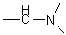 | 2,1 à 3
-CH-Ar | 2,3 à 3,4
-CH-N | 2,2 à 2,8
-CH-C=O | 2 à 2,7
 | 2,3 à 3,2
-CH-X | 2,5 à 4
-CH-O | 3 à 4
-CH-O-Ar | 3,7 à 4,3
-CH-O-C=O | 3,7 à 4,8
R-NH- | 1 à 5
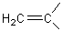 | 4,5 à 5,3
R-OH | 1 à 6
Ar-H | 6 à 8
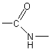 | 6 à 9
R-CHO | 9,5 à 9,9
R-COOH | 10 à 13
Ar = cycle aromatique comme le benzène 